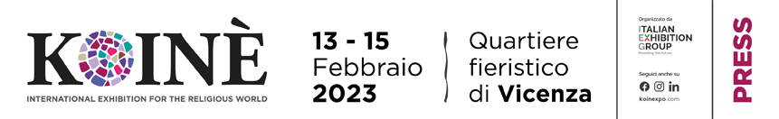

nota stampa n.3

KOINE’ 2023: TURISMO RELIGIOSO, TREND IN CRESCITA

- Respiro globale per la manifestazione di Italian Exhibition Group dedicata alla filiera religiosa, a Vicenza dal 13 al 15 febbraio
- Koinè ospiterà la Borsa del Turismo Religioso Internazionale
- L’importanza e l’interesse verso il turismo religioso destinati a crescere ulteriormente con il Giubileo del 2025, ma anche con il Giubileo di Monte Berico del 2026

Vicenza, 11 febbraio 2022 – ﻿Il Giubileo 2025 e le celebrazioni del 2026 per l’anniversario dell'apparizione mariana a Monte Berico (Vicenza): sono questi gli appuntamenti principali per il turismo religioso nell’ambito di Koinè - International Exhibition for the Religious World. Alla manifestazione di Italian Exhibition Group dedicata alla filiera religiosa, in programma al quartiere fieristico berico dal 13 al 15 febbraio, hanno luogo 6 importanti appuntamenti che culminano con la sesta edizione della Borsa del Turismo Religioso Internazionale (Btri). La Borsa è organizzata con buyer e seller specifici del turismo religioso che si incontrano per un workshop e per condividere servizi, idee e pacchetti di itinerari di fede. Martedì 14 febbraio, alle 10, la Borsa presenta il convegno: “I cammini di fede e il Giubileo 2025”, mentre lo stesso giorno, dalle 9 alle 16, ha luogo un workshop.

Nel cuore dell’Egitto a Koinè
Affascinante e importante per gli operatori è anche l’appuntamento di lunedì 13 febbraio alle 11, nel quale l’Autorità Egiziana per le Antichità, presenta il nuovo tracciato del Cammino della Sacra Famiglia, il percorso che Giuseppe e Maria, con il bambino Gesù, fecero nella fuga da Erode e i luoghi dove vissero per tre anni. Secondo tradizioni millenarie, sono almeno 25 i luoghi toccati, nell’arco di tre anni, dalla Sacra Famiglia durante la fuga in Egitto.

Vicenza e il Giubileo Mariano, la città si prepara
Sempre lunedì 13 febbraio, nel pomeriggio, il Comune di Vicenza, la Diocesi di Vicenza e il santuario di Monte Berico, presentano l’Anno Giubilare Mariano. I lavori sono introdotti dall’intervento del Sindaco di Vicenza, Francesco Rucco e da quelli del Vescovo di Vicenza, S.Ecc.za Rev.ma Monsignor Giuliano Brugnotto e di Padre Carlo Rossato, rettore del Santuario di Monte Berico. Nel 2026 ricorreranno i 600 anni dall’apparizione della Vergine Maria sul Colle Berico, che domina e sovrasta Vicenza, che si sta preparando all’evento giubilare. Per l’occasione, saranno presentati gli esiti della ricerca realizzata da Cuoa Business School e commissionata da Cciaa di Vicenza volta a studiare lo stato attuale e i possibili sviluppi futuri del turismo spirituale a Vicenza e a individuare possibili strategie di valorizzazione territoriale in vista del Giubileo 2025 e delle celebrazioni del 2026 per l’anniversario dell'apparizione mariana a Monte Berico.
Inoltre, il curatore della splendida mostra ‘I creatori dell’Egitto Eterno’, in corso a Vicenza nell’incantevole Basilica Palladiana, racconterà le opere esposte e il percorso espositivo.

L’Evento Terre e volti di bellezza, quando il patrimonio culturale crea sviluppo
Il 14 febbraio alle 15,30 l’Ufficio Nazionale per la pastorale del tempo libero, turismo e sport della Conferenza Episcopale Italiana presenta la prima edizione del riconoscimento, “Terre e volti di bellezza”.
L’evento intende attivare la riflessione sull’importanza della valorizzazione del patrimonio culturale e relazionale ecclesiale in chiave educativa, sportiva e turistica. Attivare un focus sulla bellezza che genera sviluppo, non solo economico, ma soprattutto integrale della persona, è la finalità di questo tempo. Un impegno che si fa concreto nelle esperienze che risponderanno alla call per il riconoscimento ‘Terre e volti di bellezza’, call rivolta alle Diocesi italiane che candidano un progetto del loro territorio, impegnato a creare bellezza negli ambiti della cultura, dell’ospitalità e del turismo, mettendo insieme sviluppo, innovazione e inclusione. L’Ufficio nazionale ha individuato i 6 progetti che ritiene buone pratiche da diffondere a cui consegna un riconoscimento al termine del momento di riflessione all’interno di Koinè.

Il libro del Vaticanista Muolo sulla leggenda del quarto magio

Secondo una leggenda, i Magi venuti dall’Oriente per rendere omaggio a Gesù appena nato erano quattro e non tre. Il quarto, Artaban, avrebbe dovuto portargli in dono alcune pietre preziose, ma, partito in ritardo, non riuscì a raggiungere i compagni e arrivò a Betlemme quando già la Sacra Famiglia era emigrata in Egitto per sfuggire alla persecuzione di Erode.
Nel romanzo ‘Per un’altra strada’, edito da edizioni Paoline, Mimmo Muolo, giornalista vaticanista di Avvenire, reinventa il girovagare del Quarto Magio sulle tracce del Nazareno fino a un sorprendente finale, in cui la somma dei ritardi accumulati dal protagonista si trasforma paradossalmente in un anticipo. Il romanzo sarà presentato a Koinè il 14 Febbraio alle 12.30, con l’autore dialoga Manuela Tulli, vaticanista dell’Ansa.
Il mondo attraversato da Artaban nel romanzo è volutamente simile al nostro. Un mondo in cui il fenomeno migratorio ha tutti i dolorosi corollari che la cronaca ci testimonia, in cui lo squilibrio politico- economico tra il nord e il sud del mondo fa vittime innocenti, mentre i cambiamenti climatici, le epidemie e le persecuzioni scavano tragedie ai danni dei più deboli. Appare chiarissima, in questo senso, l’assonanza con il magistero di Papa Francesco e la sua denuncia “profetica” di quei mali.
proveni
Il programma di Koinè 2023 su: https://bit.ly/3yMBDxa

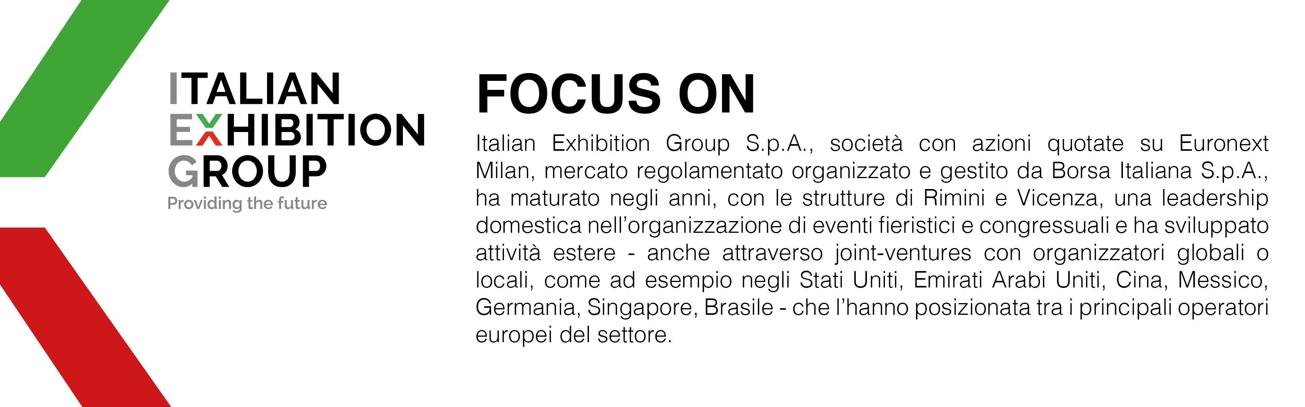
PRESS CONTACT IEG
Alessandro Caprio, press office specialist; Luca Paganin, press office specialist
media@iegexpo.it

Il presente comunicato stampa contiene elementi previsionali e stime che riflettono le attuali opinioni del management (“forward-looking statements”) specie per quanto riguarda performance gestionali future, realizzazione di investimenti, andamento dei flussi di cassa ed evoluzione della struttura finanziaria. I forward-looking statements hanno per loro natura una componente di rischio ed incertezza perché dipendono dal verificarsi di eventi futuri. I risultati effettivi potranno differire anche in misura significativa rispetto a quelli annunciati, in relazione a una pluralità di fattori tra cui, a solo titolo esemplificativo: andamento del mercato della ristorazione fuori casa e dei flussi turistici in Italia, andamento del mercato orafo - gioielliero, andamento del mercato della green economy; evoluzione del prezzo delle materie prime; condizioni macroeconomiche generali; fattori geopolitici ed evoluzioni del quadro normativo. Le informazioni contenute nel presente comunicato, inoltre, non pretendono di essere complete, né sono state verificate da terze parti indipendenti. Le proiezioni, le stime e gli obiettivi qui presentati si basano sulle informazioni a disposizione della Società alla data del presente comunicato

